丝印网版制作学习一
菲林片制作
- 制图使用软件：PHOTOSHPU,CORELDRAW等制图软件；
- 打印机：
黑白激光喷墨打印机：最好使用原机硒鼓；使用后装碳粉的可能会影响打印质量。
喷墨打印机：最好使用原装墨盒，使用连续供墨系统的可能会影响打印质量。
3，电脑图案尺寸与实际图案尺寸完全一样（1:1）；
3，印刷图案部分必须填充为全黑色；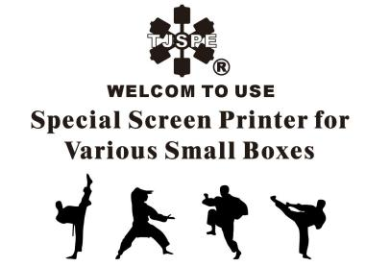
- 如使用A4打印机，图案尺寸在A4打印框内的，可直接输出打印；
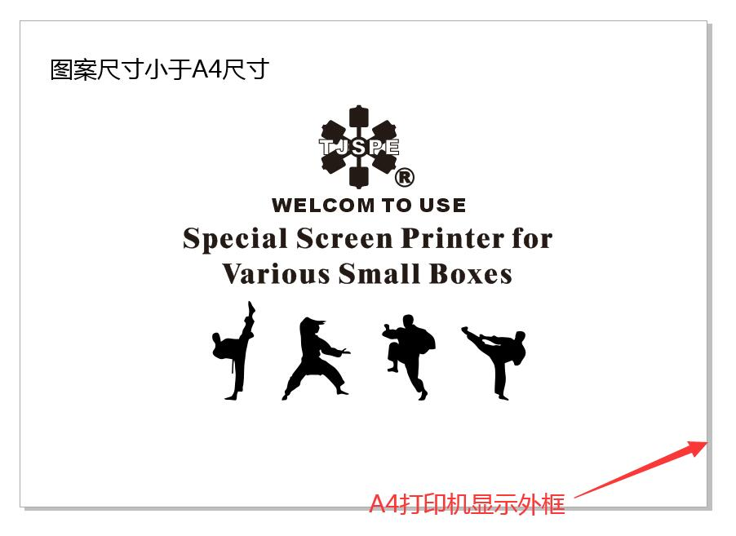
图案尺寸超过A4尺寸的，可将图案分成两部分（两部分必须有部分重合）；打印两张或多张图案胶片后，根据图案进行拼版使用。
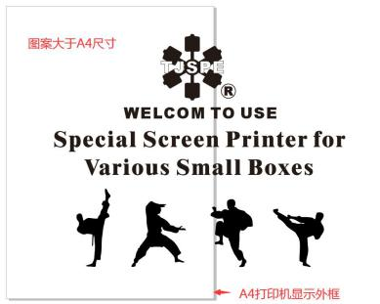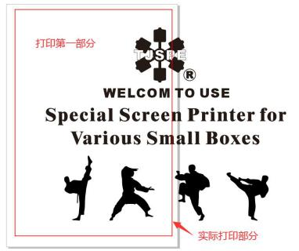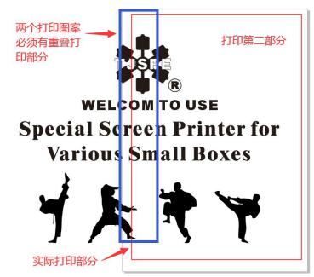

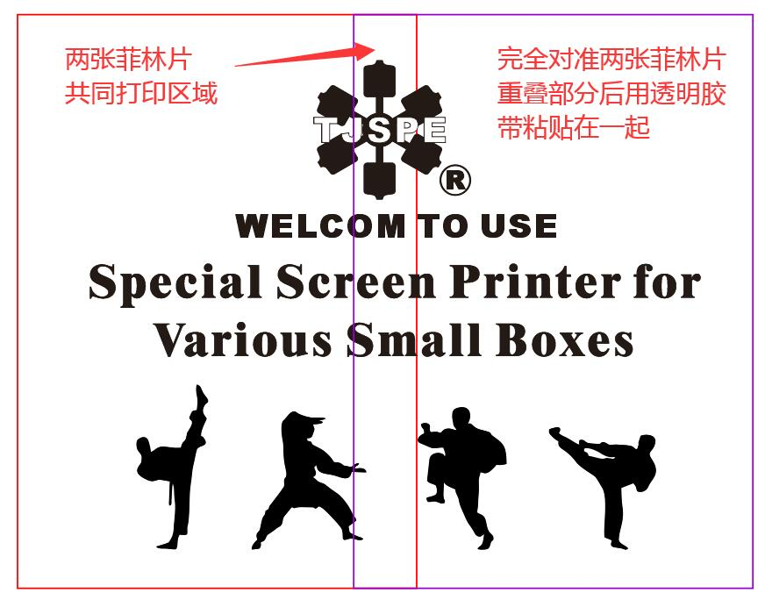

- 打印输出设置（以软件CORELDRAW，HP-P1108黑白激光打印机为例）：
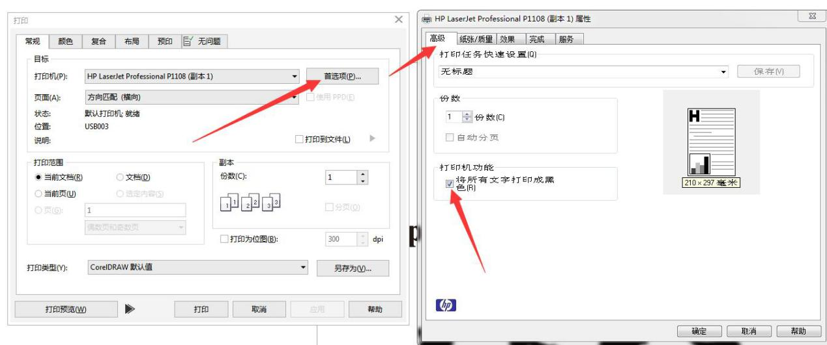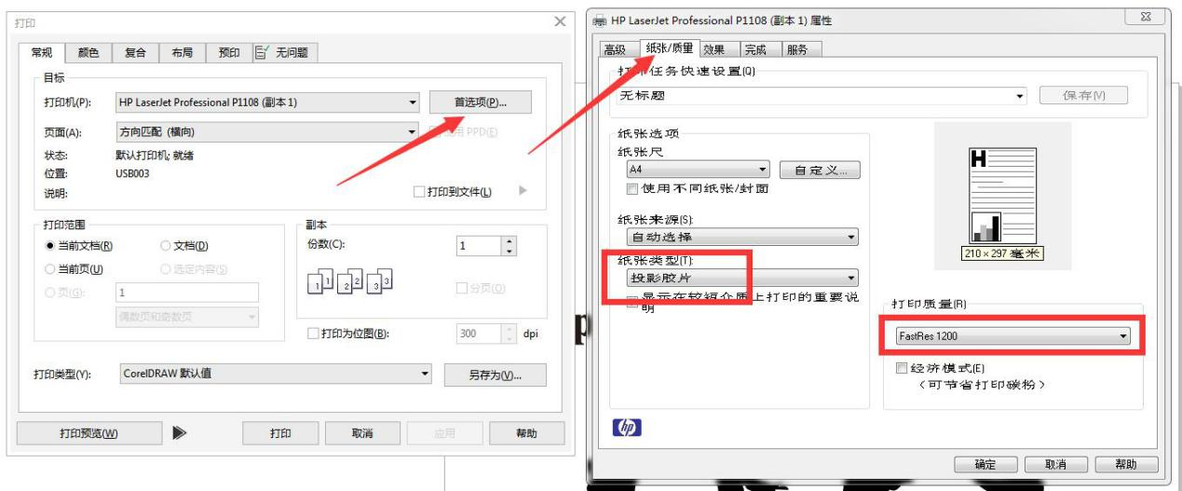
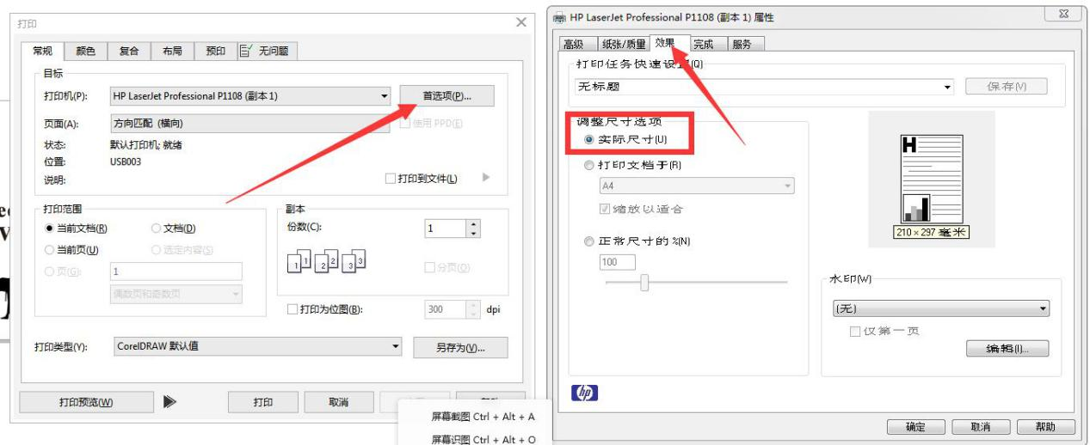

- 菲林胶片打印面：单面打印，打印面为有涂层处理的非光滑面，粘手面。
- 打印菲林片后处理：制版打印胶片需要打印在菲林胶片上的黑色要足够黑，最好是打印后将胶片贴在玻璃窗上观察打印的部分；有没有透亮和不够黑的情况；出现这种情况，需使用增黑剂进行修版。
8，增黑剂使用方法（只适用于激光打印机打印的菲林胶片）：用毛刷沾取增黑剂少许，将菲林胶片上图案透亮和不够黑的部分轻轻涂抹为完全黑而且尽量不透光；必须保证打印的图案尽可能不透光才能够保证制版的质量。
9，图案边缘如有不光滑或毛刺的，可用刀片将其刮掉。
特别提示：
菲林胶片的质量决定着制版的质量，高质量菲林胶片的标准就是黑色的图案或文字要尽量黑，不透光。
特别注意图案里可能会因打印机的原因没有打印上有透光点，增黑剂无法处理，可使用黑色记号笔将透光点涂黑。

